APRENDIZAJE DE MÁQUINA · CORTE 2 · TALLER 1
Boosting — ¿cambia el simulador o el detector de Shiro?
AdaBoost, Gradient Boosting, XGBoost, LightGBM y CatBoost aplicados de forma exploratoria a Shiro Twin
Campo | Valor
Grupo | Shiro — Jose Leonardo Diazgranados, Sofía Londoño, Andrés Felipe Céspedes Rondón, Alex Duran
Sector | Energía y Medio Ambiente / IoT
Docente | Hernán Darío Cruz Bueno
Dataset | Appliances Energy Prediction (UCI #374) — 19.735 lecturas cada 10 min
Cuaderno | Taller1_Boosting.ipynb — ejecutado de principio a fin; toda cifra sale de aquí
Librerías | scikit-learn 1.9 · xgboost 3.2 · lightgbm 4.7 · catboost 1.2
Fecha | 23 de septiembre de 2026

Qué decide este taller para Shiro
Después del parcial, dos piezas de la arquitectura de Shiro Twin tienen un modelo asignado, elegido bajo la partición que decide —la temporal, con variables de retardo—. El boosting es la continuación natural de Random Forest, y la pregunta del taller no es cuál de los cinco saca la mejor métrica, sino si alguno reemplaza a un modelo vigente de Shiro.
Pieza de Shiro | Modelo vigente | Cifra que hay que superar
Función de transición del simulador | Regresión lineal + retardos | R² 0,557 · MAE 28,17 Wh sobre mayo
Detector de consumo anómalo | Random Forest + retardos | 86,9 % de episodios con 3,0 avisos/día

Tres hipótesis, formuladas antes de mirar los resultados
- H1 — Los boostings de árboles no extrapolarán: fallarán en mayo como Random Forest.
- H2 — LightGBM con hojas lineales (linear_tree) sí podría extrapolar: el mejor candidato a simulador.
- H3 — AdaBoost será el más frágil, porque repondera los picos más difíciles.
Los cinco métodos, en lo que los distingue
Método | Qué corrige cada árbol nuevo | Lo que lo distingue
AdaBoost | Los datos, reponderados: los mal predichos pesan más | El primero de la familia; persigue los extremos
GBM | Los residuos (gradiente de la pérdida) | Cualquier pérdida diferenciable; secuencial y lento
XGBoost | Los residuos, con segunda derivada | Regularización explícita, paralelismo, poda
LightGBM | Los residuos, creciendo hoja a hoja | Histogramas: el más rápido; admite hojas lineales
CatBoost | Los residuos, con boosting ordenado | Categóricas nativas sin fuga de información

Frente a Random Forest, la diferencia de fondo es qué error atacan: el bosque reduce varianza (promedia árboles profundos e independientes); el boosting reduce sesgo (suma árboles poco profundos que se corrigen entre sí).
Protocolo
Mismas 29 variables, umbral de anomalía (200 Wh) y semilla 42 que el resto del proyecto. Tres configuraciones: aleatoria, temporal sin retardos y temporal con retardos. El número de árboles se elige sin mirar el test: cada modelo se entrena sobre el 85 % del entrenamiento y se detiene en la iteración que mejor rinde sobre el 15 % restante —aleatorio en la partición aleatoria, el último 15 % cronológico en la temporal—. En clasificación, esa parada usa average precision. El desbalance se corrige con la herramienta nativa de cada librería (pesos balanceados, scale_pos_weight, is_unbalance, auto_class_weights). Las referencias —Random Forest y regresión lineal— se recalculan en el mismo cuaderno.
Regresión — ¿algún boosting reemplaza al simulador?
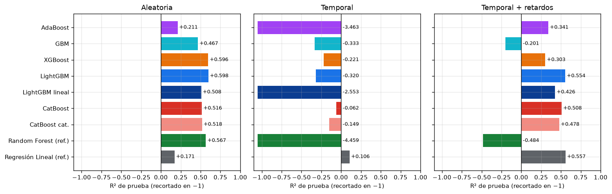
Figura 1. R² de prueba de cada modelo en las tres configuraciones (recortado en −1).
Modelo | R² aleatoria | R² temporal | R² temporal + retardos | Sesgo sobre mayo
AdaBoost | 0,211 | −3,463 | 0,341 | +11,1 Wh
GBM | 0,467 | −0,333 | −0,201 | +39,6 Wh
XGBoost | 0,596 | −0,221 | 0,303 | +26,9 Wh
LightGBM | 0,598 | −0,320 | 0,554 | +9,1 Wh
LightGBM (hojas lineales) | 0,508 | −2,553 | 0,426 | +13,0 Wh
CatBoost | 0,516 | −0,062 | 0,508 | +16,7 Wh
CatBoost (hora categórica) | 0,518 | −0,149 | 0,478 | +24,1 Wh
Random Forest (ref.) | 0,567 | −4,459 | −0,484 | +63,9 Wh
Regresión lineal (ref.) | 0,171 | +0,106 | 0,557 | +0,5 Wh

Partición aleatoria: el boosting gana, como se esperaba. LightGBM (0,598) y XGBoost (0,596) superan a Random Forest (0,567). Pero XGBoost, LightGBM y CatBoost llegaron al tope de 3.000 árboles sin que se activara la parada temprana: la validación aleatoria seguía mejorando porque sus vecinos de diez minutos están en el entrenamiento — la autocorrelación del proyecto hecha visible. En la partición temporal, la misma parada corta entre 1 y 180 árboles.
Temporal con retardos —la que decide—: LightGBM empata con la lineal, pero no la supera. R² 0,554 frente a 0,557, con más error medio (30,34 frente a 28,17 Wh) y un sesgo de +9,1 Wh frente a +0,5. El resto de la familia se reparte entre −0,20 y 0,51: con hiperparámetros equivalentes, los boostings dan resultados muy dispares fuera de muestra; la lineal es estable.
Hipótesis | Veredicto | Evidencia
H1 · los árboles no extrapolan | A medias | Con retardos LightGBM se acerca, pero todos los árboles sobreestiman mayo (+9 a +64 Wh)
H2 · las hojas lineales sí | Refutada | Empeoran: 0,426 frente a 0,554; sin retardos, −2,553
H3 · AdaBoost, el más frágil | Confirmada | La validación elige 14, 1 y 14 árboles: cada árbol más lo empeora

La hora como categórica en CatBoost no aporta (0,518 frente a 0,516; 0,478 frente a 0,508) y multiplica el tiempo de entrenamiento: los árboles ya cortan la hora donde conviene. El pendiente del proyecto de «codificar la hora» solo aplica a modelos de distancia como KNN.
El sesgo de los árboles, y su causa
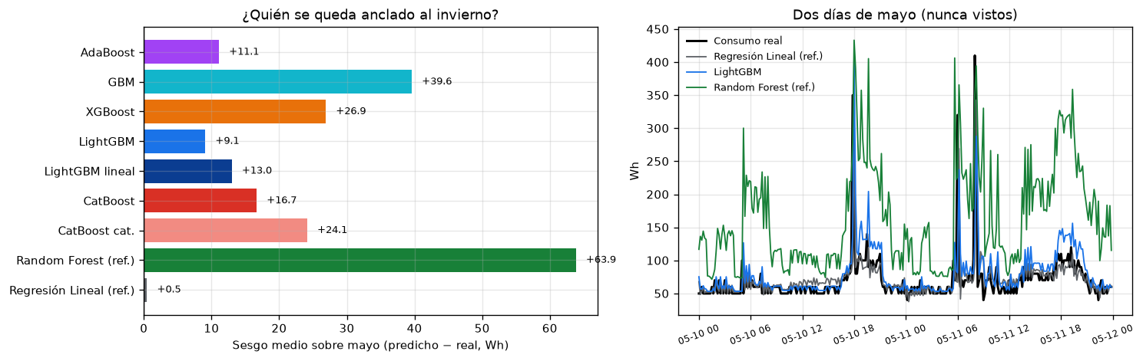
Figura 2. Sesgo medio sobre mayo de cada modelo (izquierda) y dos días de mayo (derecha).
Todos los modelos de árboles sobreestiman mayo; la lineal no. Siguen anclados al invierno, pero no a su promedio: la media del entrenamiento ronda los 98 Wh y la de mayo 96, y los árboles predicen entre 105 y 160 Wh — por encima de cualquier promedio visto. No repiten el promedio del invierno: aplican a mayo una regla aprendida en invierno que ya no vale. A continuación se identifica cuál.
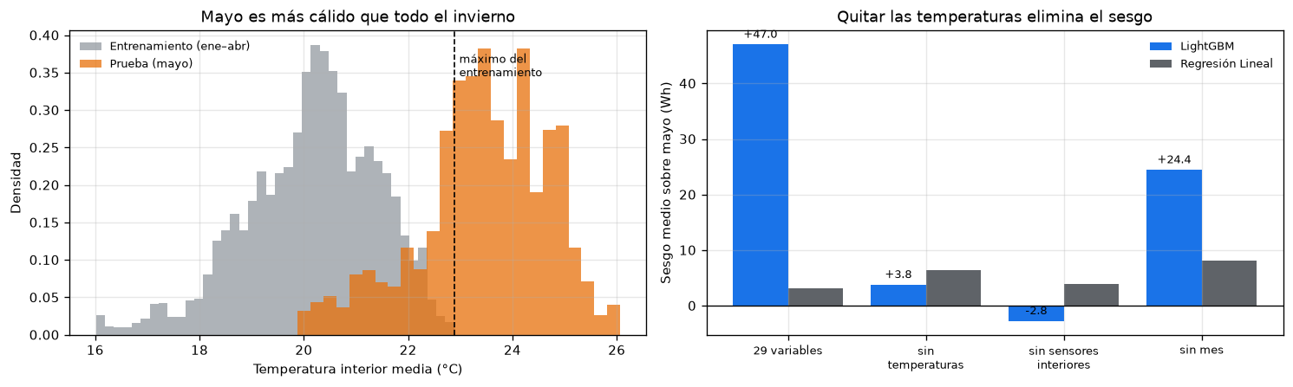
Figura 3. Temperatura interior de mayo frente al entrenamiento (izquierda) y sesgo de LightGBM al quitar grupos de variables (derecha).
Variables (partición temporal) | LightGBM R² | LightGBM sesgo | Lineal R²
Sin retardos · las 29 | −0,320 | +47,0 Wh | 0,106
Sin retardos · sin temperaturas | +0,110 | +3,8 Wh | 0,074
Sin retardos · sin sensores interiores | +0,092 | −2,8 Wh | 0,031
Sin retardos · sin mes | +0,024 | +24,4 Wh | 0,099
Con retardos · las 29 | 0,554 | +9,1 Wh | 0,557
Con retardos · sin temperaturas | 0,561 | +4,1 Wh | 0,559

Mayo es más cálido que todo el invierno: la temperatura interior media pasa de 20,2 °C a 23,4 °C, y el 71,9 % de las lecturas de mayo son más cálidas que la más cálida del entrenamiento. Un árbol no extrapola: todas esas lecturas caen en las hojas de la casa más cálida del invierno. Y en invierno la casa más cálida era la que más consumía (113,9 Wh en el quintil más cálido frente a 87,8 en el más frío). Sin las temperaturas, el colapso desaparece; quitar el mes no lo arregla.
Por qué «casa cálida» cambia de significado. En invierno, parte del calor extra viene de los propios aparatos: la secadora calienta la lavandería y el horno la cocina. Es coherente con el Caso C del parcial (lavandería a 26,2 °C veinte minutos antes de un pico de 900 Wh) y con la humedad de la lavandería que distinguía los días de carga alta en el taller de K-Means. En mayo la casa está cálida por el clima: el acoplamiento entre temperatura interior y exterior sube de 0,50 a 0,66. Coherente con, no prueba de: la causalidad no se establece con estos datos.
Qué cambia en Shiro. La función de transición no debe predecir el consumo a partir de las temperaturas interiores con un modelo que no extrapola. La temperatura interior sigue en el estado del MDP —la necesita la penalización de confort de la recompensa—, como variable de confort, no como predictor de consumo. Esto precisa el hallazgo 11 del parcial: el bosque no fallaba solo por promediar el invierno, sino por enviar a mayo, con temperaturas nunca vistas, a las hojas de mayor actividad del invierno.

Clasificación — ¿algún boosting reemplaza al detector?
Con las métricas del curso, el boosting gana
Temporal + retardos | Precisión | Recall | F1 | AUC | Average precision
AdaBoost | 0,510 | 0,772 | 0,614 | 0,930 | 0,682
GBM | 0,398 | 0,401 | 0,399 | 0,850 | 0,425
XGBoost | 0,714 | 0,639 | 0,674 | 0,929 | 0,703
LightGBM | 0,640 | 0,654 | 0,647 | 0,924 | 0,670
CatBoost | 0,508 | 0,784 | 0,617 | 0,937 | 0,715
Random Forest (ref.) | 0,564 | 0,574 | 0,569 | 0,911 | 0,605

En la partición temporal el boosting ordena mejor las lecturas que Random Forest (AP 0,67–0,72 frente a 0,605). En la aleatoria, en cambio, su mejor F1 (0,680 frente a 0,644) viene del balanceo, no de ordenar mejor: Random Forest conserva el mejor AUC (0,951) y la mejor AP (0,779).
Una corrección que se declara. La primera versión detenía los clasificadores por log-loss, y LightGBM se detuvo a los 5 árboles con F1 = 0,000: el balanceo sube las probabilidades de la clase minoritaria y eso empeora el log-loss sobre una validación sin pesos. Era un artefacto del protocolo. Con average precision, que no depende de la calibración, desaparece.

Como lo usaría Shiro, el detector no cambia
Una corrección al protocolo del parcial. Comparar detectores con el mismo número de avisos por día se puede ganar con trampa: con umbral 0,05, el GBM «detecta» el 98,8 % de los episodios con unos tres avisos diarios, porque cada aviso es un bloque de más de cinco horas (317 minutos de media), el sistema pasa el 67,5 % del tiempo en alerta y el 62 % de los avisos son falsos. Lo justo es comparar con el mismo tiempo en alerta. Visto así, el punto de operación del parcial (Random Forest, umbral 0,40) pasa el 21,1 % del tiempo en alerta, con avisos de 100 minutos de media.
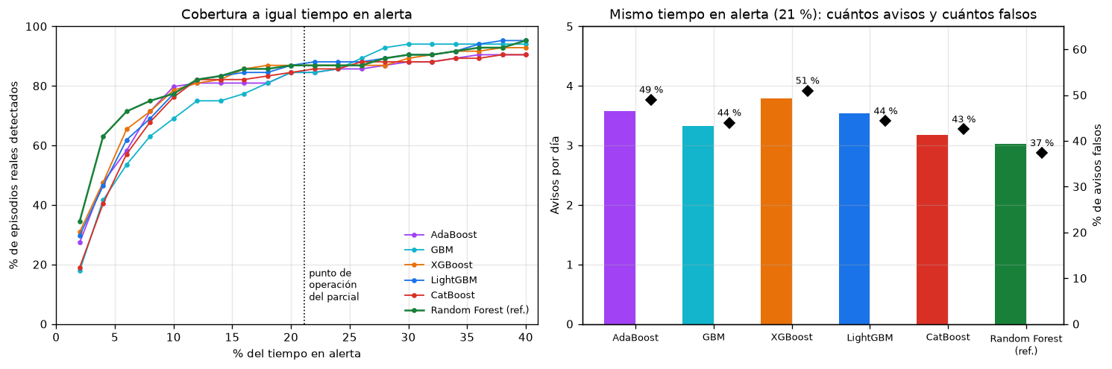
Figura 4. Episodios detectados según el tiempo en alerta (izquierda); avisos por día y avisos falsos con el mismo 21,1 % del tiempo en alerta (derecha).
Con 21,1 % del tiempo en alerta | Episodios detectados | Avisos/día | Avisos falsos | Duración media
AdaBoost | 84,5 % | 3,58 | 49,0 % | 85 min
GBM | 84,5 % | 3,32 | 44,0 % | 92 min
XGBoost | 86,9 % | 3,80 | 51,0 % | 80 min
LightGBM | 88,1 % | 3,54 | 44,3 % | 86 min
CatBoost | 84,5 % | 3,18 | 42,5 % | 96 min
Random Forest (ref.) | 86,9 % | 3,03 | 37,3 % | 100 min

Con el mismo tiempo en alerta todos detectan entre el 84,5 y el 88,1 % de los episodios, y Random Forest lo hace con menos avisos y menos avisos falsos. Con presupuestos ajustados detecta más: con un 4 % del tiempo en alerta, el 63,1 % de los episodios frente a un 47,6 % como máximo en los boostings. Solo con un presupuesto igual a la tasa real de anomalías (8,2 %) XGBoost lo supera, por poco (76,2 % frente a 75,0 %).
La misma lección del parcial, con cinco modelos más. El boosting ordena mejor las lecturas una a una, pero eso no se traduce en detectar más episodios ni en molestar menos. La métrica del curso y la del producto vuelven a elegir modelos distintos.

De qué bloque aprende el mejor boosting
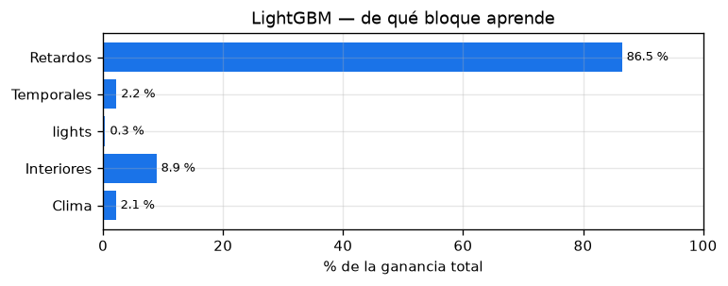
Figura 5. Importancia por bloque de LightGBM (ganancia), partición temporal con retardos.
El 86,5 % de la ganancia de LightGBM viene de los retardos —el 74,9 % solo de lag1—: el mejor boosting aprende casi lo mismo que la regresión lineal, y lo poco que añade viene sobre todo de los sensores interiores (8,9 %), justo el bloque que introduce el sesgo estacional. Por eso empata con la lineal y no la supera.
Cierre — qué cambia en el diseño de Shiro
1. El simulador no cambia: regresión lineal con retardos. LightGBM la iguala (0,554 frente a 0,557) sin superarla, con más error medio y sesgo de +9 Wh. A igual rendimiento, la lineal gana por interpretabilidad, velocidad y ausencia de sesgo.
2. El detector no cambia: Random Forest con retardos. Con el mismo tiempo en alerta ningún boosting detecta claramente más episodios, y todos avisan más y con más falsos.
3. Se identificó por qué los árboles fallan en el tiempo. El 71,9 % de las lecturas de mayo son más cálidas que cualquiera del entrenamiento, y en invierno «casa cálida» significaba «consumo alto». La temperatura interior entra al MDP como variable de confort, no como predictor.
4. El detector se evalúa con el mismo tiempo en alerta. El presupuesto de avisos por día se podía ganar con alertas larguísimas. El punto del parcial deja al sistema en alerta el 21 % del día: el control de umbral de la interfaz debería mostrar también ese tiempo.
5. Las métricas del curso vuelven a elegir otro modelo. Por average precision y AUC gana el boosting; por lo que vive la persona, el bosque.
6. Hojas lineales, no; hora categórica, no aporta; AdaBoost no puede hacer boosting en regresión. El pendiente de codificar la hora queda solo para KNN.
7. El boosting gana la partición aleatoria (LightGBM 0,598). Es el mejor regresor del proyecto en esa partición; un número que se reporta pero que no decide.
Lo que sigue: formalizar el MDP con la función de transición ya decidida, y probar si el detector de Random Forest también mejora sin las temperaturas interiores.

